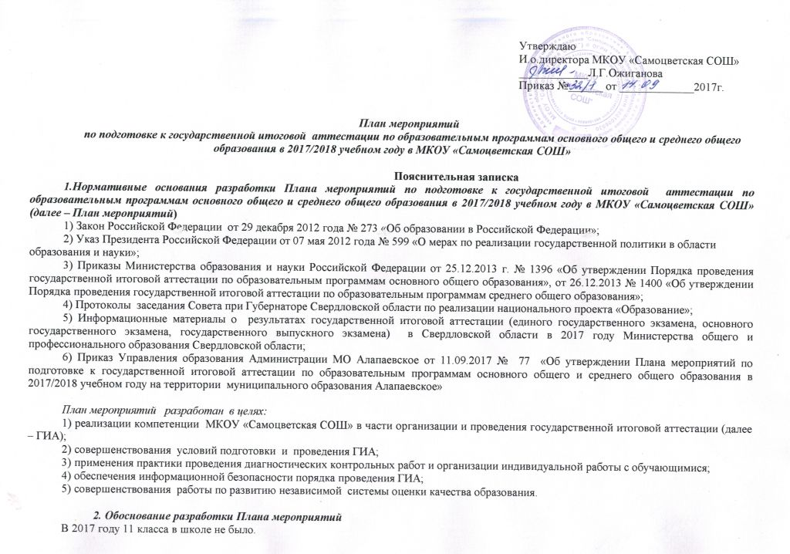
В 2017 году по основным образовательным программам основного общего образования обучались 8 человек, в основном государственном экзамене (ОГЭ) приняли участие 8 человек.
Средний балл по русскому языку составил 32, что выше районного на 3,24. Средняя оценка – 4.
Средний балл по математике – 17, что выше районного на 1,9. Средняя оценка – 4, Трое обучающихся пересдавали математику и получили 4.
Надо отметить, что средний балл по сравнению с прошлым годом по всем предметам увеличился.
В целом надо отметить, что результаты государственной итоговой аттестации свидетельствуют об освоении выпускниками общеобразовательных организаций базового уровня Федерального компонента государственного образовательного стандарта 2004 года по большинству общеобразовательных предметов.
В 2017/2018 учебном году необходимо:
1) обеспечить адресную, индивидуальную работу с обучающимися и педагогами по результатам государственной итоговой аттестации, а также диагностик, проводимых в течение 2017-2018 учебного года;
2) обеспечить подготовку к проведению диагностических контрольных работ, Всероссийских проверочных работ и репетиционных тестирований в выпускных и предвыпускных классах;
3) обеспечить качественную работу в Региональной информационной системе;
4) обеспечить мотивацию учителей на повышение квалификации, внедрение современных педагогических технологий в педагогической практике;
5) обеспечить условия для проведения ГИА для детей с ОВЗ и детей-инвалидов.

План мероприятий
№ п/п наименование мероприятия |  | ответственные | сроки | результат исполнения
1 | Подготовка информации о результатах ГИА, представление результатов общественности:  -Педагогические советы;  -Родительские собрания;  -Информация на сайтах ОО | Руководители ОО | август- октябрь | Информирование общественности о результатах ГИА, ВПР для принятия управленческих решений
2 | Планирование работы администрацией ОО по подготовке и проведению государственной итоговой аттестации, ВПР, РТ | Администрация | август-сентябрь | -Введение в учебный план ОО эффективных элективных курсов (повышенный уровень сложности, подготовка «сильных» учащихся);  -повышение качества реализации ФГОС;  -профориентационная работа (8-11 классы);  -корректировка рабочих программ учебных курсов
3 | Определение и утверждение в образовательных организациях должностных лиц, ответственных за организацию и проведение ГИА, информационный обмен | Администрация | сентябрь | Обеспечение информационных условий подготовки и проведения ГИА
4 | Разработка нормативной документации ГИА (в соответствии с федеральными документами, организационно-территориальными схемами, утвержденными министерством общего и профессионального образования Свердловской области) | Администрация | в течение года | Наличие локальных нормативных актов
5 | Изучение педагогами спецификаций, кодификаторов, демоверсий КИМов на 2018 год | Педагоги | сентябрь- октябрь | -повышение качества реализации ФГОС;  -повышение эффективности подготовки к ГИА
6 | Подготовка и проведение итогового сочинения (изложения) в 11 классе | Администрация, педагоги | По графику Минобр России | повышение качества реализации ФГОС;  -корректировка рабочих программ педагогов
7 | Информирование обучающихся, родителей (законных представителей), участников о Порядке проведения ГИА и об ответственности за нарушение порядка проведения ЕГЭ и ГИА-9 в 2018 году (под подпись) через:  - информационные письма;  - информационные плакаты;  - родительские собрания;  - инструктажи и классные часы;  - сайт информационной поддержки ГИА  в Свердловской области;  -сайт образовательной организации | Администрация | в течение года | -Обеспечение информационных условий подготовки и проведения ГИА;  -обеспечение реализации государственной услуги информирования о результатах ГИА и о порядке проведения ГИА;  -обеспечение прав участников ГИА;  -обеспечение соблюдения Порядка проведения ГИА
8 | Повышение квалификации педагогов через курсы, семинары, в т.ч. дистанционно, по вопросам подготовки к ГИА | Администрация, педагоги | в течение учебного года | -Обеспечение готовности педагогических работников к реализации ФГОС;  -повышение качества образования через отбор позитивного опыта и организацию эффективной работы  Готовность организаторов, экспертов обеспечить соблюдение информационной безопасности , порядка проведения ГИА, прав участников ГИА.  Возложение на лиц, привлекаемых к проведению ГИА, персональной ответственности за выполнение работ и обязанностей при проведении ГИА
9 | Повышение квалификации, подготовка  - руководителей ППЭ;  - организаторов ГИА, ЕГЭ в аудиториях ППЭ;  - лиц, ответственных за информационный обмен;  - экспертов предметных комиссий;  - общественных наблюдателей;  - членов ГЭК | Администрация | по плану ИРО
10 | Ведение (наполнение) сайта (информация по вопросам ГИА) | Администрация | в течение учебного года | Наличие информации по вопросам ГИА,  обеспечение реализации государственной услуги информирования о результатах и о порядке проведения ГИА
11 | Проведение контроля освоения обучающимися образовательных программ (текущая и промежуточная аттестация) | Администрация | октябрь-май | -Выявление уровня обученности школьников;  -повышение качества реализации общеобразовательных программ
12 | Участие в диагностических контрольных работах, Всероссийских проверочных работах и репетиционном тестировании, проводимых ИРО | Администрация | по графику ИРО | -Повышение качества реализации ФГОС;  -повышение эффективности подготовки к ГИА;  -информация для принятия управленческих решений по совершенствованию подготовки к ГИА
13 | Формирование «группы риска» и потенциальных высокобалльников для организации индивидуальной работы с обучающимися | Администрация | Сентябрь, и  по результатам ДКР,ВПР,РТ (в течение года) | -Выявление уровня обученности школьников;  - корректировка рабочих программ педагогов, выявление проблем и пробелов в знаниях обучающихся;  -своевременное выявление учащихся, имеющих слабую подготовку, и индивидуальная работа с ними;  -адресная, индивидуальная помощь разным категориям обучающихся
14 | Осуществление классификации затруднений по результатам контрольно-диагностических работ. Подготовка методических рекомендаций для педагогов по повышению уровня предметной обученности учащихся | Администрация, педагоги | в течение года | - Повышение качества реализации ФГОС;  -повышение уровня подготовки учащихся к ГИА;  -корректировка рабочих программ педагогов
15 | Работа с Региональной системой информации данных (РИС) об условиях получения образования, достижениях субъектов образовательного процесса, участниках и результатах государственной итоговой аттестации | Администрация | в соответствии с графиком формирования РИС | -Исполнение требований законодательства в части формирования и ведения РИС;  -анализ данных об условиях получения образования, достижениях субъектов образовательного процесса, участниках и результатах ГИА
16 | Участие в совещаниях, семинарах, ответственных за проведение государственной итоговой аттестации | Администрация | февраль-апрель | Обеспечение информационной безопасности при подготовке и проведении ГИА, возложение персональной ответственности на организаторов ЕГЭ и ГВЭ, ГИА-9 за соблюдение порядка проведения экзаменов
17 | Оформление информационных стендов в ОО по подготовке и проведении государственной итоговой аттестации 2017/2018уч.году | Администрация | в течение учебного года | Обеспечение условий организации и проведения ГИА, в т.ч обеспечение информационных условий подготовки и проведения ГИА
18 | Ознакомление учащихся выпускных классов и их родителей (законных представителей) с нормативно-правовой базой проведения ГИА | Администрация | по мере поступления нормативно-правовых документов, в течение года
19 | Организация общественного наблюдения за процедурой ГИА:  -Информирование общественности о статусе наблюдателя при проведении ГИА;  - сбор заявлений от лиц, желающих получить статус общественного наблюдателя за проведением ГИА и представление их в министерство образования для аккредитации | Администрация | март-май | Наличие Института общественного наблюдения за процедурой ГИА
20 | Проведение обучающих семинаров и консультаций для лиц, осуществляющих общественное наблюдение. Организация работы с данными лицами для обучения их дистанционно | Администрация | апрель-май | Повышение правовой культуры общественных наблюдателей
21 | Определение транспортных схем доставки выпускников к ППЭ (согласование маршрутов с ГИБДД) | Администрация | апрель-май | Обеспечение безопасности обучающихся
22 | Подготовка документов для проведения экзаменов для выпускников с ОВЗ | Администрация | февраль-март | Соблюдение прав обучающихся на выбор формы ГИА
23 | Участие в областных совещаниях по вопросам организационно-методического и нормативно-правового обеспечения государственной итоговой аттестации выпускников | Администрация | по плану Министерства и ИРО | Повышение уровня подготовки по вопросам ГИА
24 | Создание условий в ППЭ для выпускников, в том числе для выпускников с ограниченными возможностями здоровья (далее - ОВЗ): | Администрация | в течение экзаменационного периода | Соблюдение Порядка проведения ГИА, соблюдение прав учащихся, информационной безопасности
25 | Анализ результатов ГИА, ВПР | Администрация | июль-сентябрь | Выявление проблем, определение перспектив

Принятые сокращения:
Министерство – Министерство общего и профессионального образования Свердловской области;
ИРО – Государственное автономное учреждение дополнительного профессионального образования Свердловской области «Институт развития образования»;
ЦОИ – Центр обработки информации и организации ЕГЭ, структурное подразделение ИРО;
ИМЦ – муниципальное казенное образовательное учреждение дополнительного профессионального (повышения квалификации специалистов) образования «Информационно-методический центр»;
ОО – образовательная организация;
ГИА – государственная итоговая аттестация;
РИС – региональная информационная система об условиях образования, достижениях обучающихся и результатах государственной итоговой аттестации, ЕГЭ;
ФГОС – федеральный государственный образовательный стандарт;
ММО – муниципальные методические объединения;
ППЭ – пункт проведения экзамена;
ТП ГЭК –территориальное представительство Государственной экзаменационной комиссии;
ГВЭ – государственный выпускной экзамен;
ОГЭ – основной государственный экзамен;
ОВЗ – обучающиеся с ограниченными возможностями здоровья;
ППМС-центр – муниципальное образовательное учреждение дополнительного образования «Центр психолого-педагогической и медико-социальной помощи муниципального образования Алапаевское».

